**Классный час, посвященный Дню лицеиста, "Друзья, прекрасен наш союз…"**

**Цели:**

*образовательная*

* познакомить обучающихся с историей возникновения лицея как вида образовательного учреждения;

*развивающая* – развивать умение грамотно выражать мысль, оформлять ее;

*воспитательная* – формировать сплоченный коллектив лицейского класса, убеждение о важности взаимопомощи, дружбы; воспитывать у обучающихся чувство любви и уважения друг к другу.

**Оборудование:** компьютер, мультимедийный проектор, портреты учащихся в Царскосельском лицее, свечи, цветные мелки.

**ХОД УРОКА**

**I. Организационный момент**

*Парты в классе сдвинуты так, чтобы образовался один большой стол.*

**II. Вступление**

– Итак, сегодня у нас тематический классный час.

Посмотрите на доску. Как звучит тема нашего занятия?

Чьи это слова?

– А.С. Пушкин

Друзья мои, прекрасен наш союз!  
Он как душа, не разделим и вечен.

**III. Об истории возникновения такого учреждения, как лицей**

*Рассказывает учитель. Ученики параллельно просматривают лицейскую газету со статьей на эту тему.*

**Царскосельский лицей**

День лицеиста обязан своим появлением Императорскому Царскосельскому лицею, в котором воспитывались Александр Пушкин и многие другие люди, прославившие Россию. Лицей был основан по указу Александра I для обучения дворянских детей.

Программа лицея ориентировалась на подготовку государственных чиновников высокого ранга.

Воспитанники лицея изучали нравственные, исторические, физические и математические дисциплины, а также занимались изящными искусствами и практиковались в гимнастических упражнениях.

Распорядок жизни в лицее был строг. У каждого была своя отдельная комната. Лицеист сам следил за порядком в ней, учил уроки и отдыхал. Просыпались ученики в шесть часов утра. Нужно было одеться, умыться, помолиться и повторить уроки. В семь часов начинались занятия. Занятия продолжались до 6 часов вечера, чередовались с небольшими прогулками, перерывами на обед и отдых. Отдых воспитанников – это занятия изящными искусствами и физическими упражнениями. Верховая езда и фехтование, катание на коньках и танцы, рисование и чистописание, музыка и пение. Любимым занятием лицеистов было декларирование своих собственных стихов и сочинений.

Дата открытия лицея — 19 октября — впоследствии стала отмечаться выпускниками как День лицея. Для празднования бывшие студенты собирались на так называемый «лицейский обед».

В наши дни 19 октября стал Всероссийским днем лицеиста.

**IV. О лицеистах**

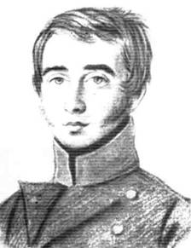**Ученик 1.**

*Вольховский Владимир*

Прозвище «Суворочка», «Спартанец». В их классе каждый имел прозвище, и мальчишки не обижались на них. Невысокий, тщедушный с виду, Владимир Вольховский обладал железным характером, несгибаемой волей. Вольховский ещё в Лицее решил стать военным и всячески готовил себя к будущим тяготам. Чтобы больше успеть он мало спал. Тренируя волю, неделями отказывался от мяса, пирожного, чая, чем часто вызывал усмешки лицеистов. Будучи самым слабым, он много занимался гимнастикой.

Когда учил уроки, носил на плечах два тяжёлых словаря. Ребята посмеивались над ним, иногда в стихах:

Суворов наш  
Ура! Марш, марш  
Кричит верхом на стуле.

Владимир Вольховский был первым учеником. Закончил Лицей с золотой медалью. Стал членом тайного общества декабристов.

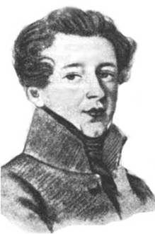**Ученик 2.**

*Князь Александр Горчаков*

Прозвище «Франт». Князь – умный, весёлый, благородный и крайне честолюбивый юноша. До того честолюбивый, что это нередко отталкивало от него товарищей. Чего только не делал этот юноша, чтобы затмить Вольховского и занять первое место. Постепенно его упорство и настойчивость завоевали уважение среди лицеистов, они видели, что «Франт» учится с утра до вечера, чтобы быть первым учеником. По окончании Лицея он получил малую золотую медаль. Александр Горчаков сделал блестящую карьеру. Он стал дипломатом, а затем министром иностранных дел России.

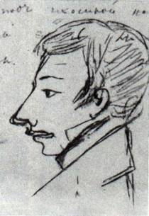**Ученик 3.**

*Вильгельм Карлович Кюхельбекер*

Один из лучших друзей Пушкина. Как только ни называли лицеисты бедного Вильгельма: «Кюхля», «Виля», «Бекеркюхель», «Цыплятопирогов». Особенно часто насмешкам подвергалась его внешность: длинная тощая нескладная фигура. И, конечно, его страсть к написанию стихов. Товарищи не понимали его своеобразных литературных взглядов и вкусов. К концу же учёбы лицеисты стали уважать Кюхельбекера, так как он неоднократно публиковал в журналах свои стихи и статьи, а его образованности и знаниям мог позавидовать каждый. При этом друзья не перестали подшучивать над ним. Перед окончанием лицея «Кюхля» чуть не утонул. В столовой за обедом так его обидел один из товарищей, что в полном беспамятстве он выскочил из-за стола, выбежал в парк и бросился в пруд возле Александровского дворца. Пруд был неглубок, и «Кюхлю» сразу вытащили, а обидчиком оказался Иван Малиновский.

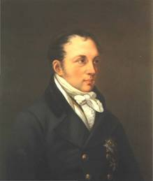**Ученик 4.**

*Малиновский Иван Васильевич*

За доблесть и драчливость прозван Казаком.

Сын директора Лицея…

Вообще-то он был добросердечен и совершенно не честолюбив. Иван знал много пословиц и поговорок, за что один из надзирателей называл его Санчо Панса. Сделал карьеру военного, став в 27 лет полковником гвардии. Но он отказался от генеральской должности и никогда об этом не жалел, а стал помещиком и предводителем дворянства.

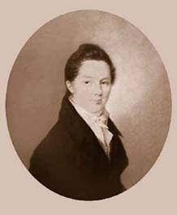**Ученик 5.**

*Пущин Иван Иванович*

Самый близкий друг Пушкина. За высокий рост звался одноклассниками Иваном Великим или Большим Жано. Имел хорошие дарования. В общении приятен. Вежлив и искренен, но с приличной разборчивостью и осторожностью.

Впоследствии участвовал в декабристском восстании на Сенатской площади. Осуждён. Приговорён к 31 году тюрьмы и ссылки.

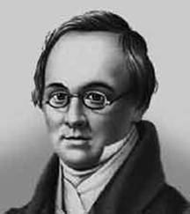**Ученик 6.**

*Дельвиг Антон*

Прозвище «Тося». Близкий друг Пушкина. Он не любил шумные игры, возню. Пожалуй, все: и приятели, и недруги – отмечали одно примечательное качество Дельвига – его феноменальную лень. Однажды во время лекции (на уроке латинского языка ) Антон, не выучив, как обычно урока, спрятался под кафедру и там…заснул. Так появилось стихотворение о нём:

Дай руку, Дельвиг! Что ты спишь?  
Проснись, ленивец сонный!  
Ты не под кафедрой сидишь,  
Латынью усыплённый.

Но самые близкие друзья его, знали, что Дельвиг больше притворяется. Этот «ленивец» и далеко не лучший ученик стал впоследствии прекрасным поэтом, одним из ведущих издателей. Именно он написал прощальную песню воспитанников Лицея:

Шесть лет промчались, как мечтанье,  
В объятьях сладкой тишины,  
И уж Отечества призванье  
Гремит нам: «Шествуйте сыны…   
*Дельвиг Антон*

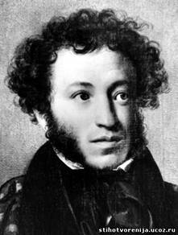**Ученик 7.**

*Александр Пушкин*

Его иногда называли Французом за то, что он легко болтал по-французски. А иногда «Егоза» и даже… «Обезьяна». Кстати, Пушкину нравилось это прозвище, Александр гордился своей ловкостью, умением прыгать, бросать мяч. Сам Пушкин говорил о себе в стихах так:

В те дни, когда в садах Лицея  
Я безмятежно процветал,  
Читал украдкой Апулея,  
А над Вергилием зевал,  
Когда ленился и проказил,  
И забывал латинский класс  
Для алых губ и чёрных глаз;  
Когда французом называли  
Мои задорные друзья,  
Тогда педанты предрекали,  
Что ввек повесой буду я.

**V. Просмотр фото лицея**

– Понравилась ли Вам атмосфера, царившая в лицее? Почему?

*– Ребята, я надеюсь, что у вас, как у настоящих лицеистов появится свое собственное лицейское братство, которое будет живо даже тогда, когда вы уже окончите наш лицей.*

**Литература:**

1. Мемориальный Музей-Лицей: www.museumpushkin.ru/info/memorial-museum-lyceum.html